Linee Guida e Strumenti di Sviluppo
Soluzione JBOSS7 / EJB / JSF2 / COMPOSITE COMPONENT

Indice
Sommario
Sommario 1
1 Introduzione 3
2 Linee guida 4
3 Tool di sviluppo 5
3.1 Identificazione e versioni 5
3.2 Mylyn 5
3.3 Modifiche alla configurazione di eclipse 6
4 Creazione dei progetti 12
4.1 Nomenclatura 12
4.2 Procedure 12
4.2.1 Reperimento progetti GIT 12
4.2.2 Nuovo Progetto EAR 12
4.2.3 Progetto EJB + EJBClient 13
4.2.4 Nuovo Progetto DataModel 18
5 Tecnologie per l’implementazione del prodotto 20
5.1 Nomenclatura 20
5.2 Nuovo Session Bean 20
5.3 EJB 23
5.3.1 Creazione di un progetto client di test JUNIT 24
5.3.2 Chiamata ad un EJB 28
5.4 Dependency Injection 30
5.4.1 CDI Java6 30
5.4.2 Spring 3 IoC 31
5.5 Setting del progetto DataModel 32
5.6 Spring- AOP + AspectJ 35
5.7 Facelets 38
5.8 JSF Composite Component 38
5.9 Riferimenti a moduli e moduli globali 39
5.10 Logging 39
5.11 Sicurezza del prodotto 39
5.12 Datarouter 39
6 Architettura del prodotto 46
6.1 Progetti 46
6.2 Technology stack 46
7 Gestione e condivisione del contesto di sviluppo 47
7.1 Attivazione del contesto 47
7.2 Visualizzazione del contesto 47
7.3 Sharing del contesto 48
7.4 Recupero di un task relativo ad un sorgente 48
7.5 Mapping di una commit con il relativo task 48
7.6 Integrazione svn -mantis 49
7.7 Concetti generali 50
8 Risorse 52

Introduzione
Con l’attività di conversione del prodotto C&T di GIT verso
AS JBOSS 7.1.1 Final + JAVA6

Si rendono disponibili nuovi strumenti e nuove modalità di sviluppo anche per i nuovi prodotti software che ruotano intorno all’ambito C&T.

Si descrivono i framework disponibili in rete e nell’ambiente java6 ovvero i framework e le librerie di C&T che verranno adottate.

Linee guida

Utilizzo dei moduli jboss per la definizione delle dipendenze fra progetti.

Utilizzo , per lo strato business dell’architettura EJB 3.1.

Utilizzo delle librerie di interfaccia Primefaces 4.0 .

Utilizzo della libreria data router di C&T per lo switch delle elaborazione e delle interrogazioni dello strato di Business fra diversi database (diversi enti) al fine di rendere fruibile un unico prodotto a diversi comuni.

Utilizzo di una architettura JSF(2.0) + CDI(Java6) + EJB (3.1) + JPA (Hibernate 4).
CDI rappresenta il replacement dell’implementazione Spring Bean di IoC contenuta in C&T.

Utilizzo delle Facelets (replacement del motore JSP) al fine di aumentare il riuso dei frammenti web e dei relativi managed bean.

Tool di sviluppo

Identificazione e versioni
Eclipse Kepler configurato e personalizzato, distribuito all’interno del repository di progetto
webred-lab\tools-IDE\eclipse

Mylyn
Componente di eclipse per la gestioen dei task di lavoro
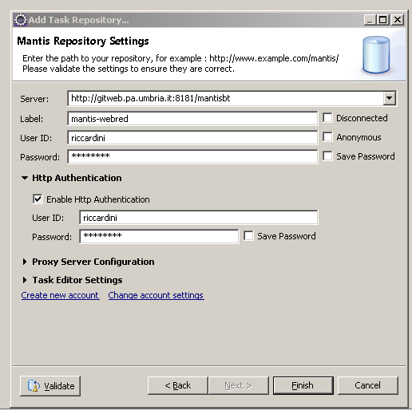
Collegamento di Mylyn ad un repository Mantis
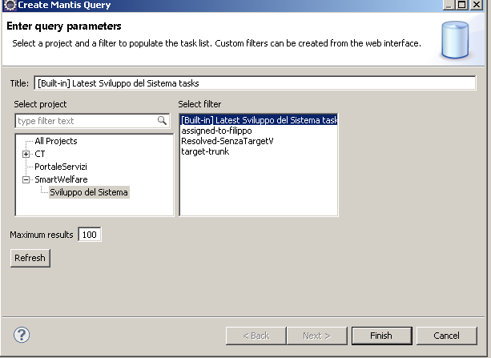
Aggiunta di una query predefinita di task.

Modifiche alla configurazione di eclipse

Utilizzare l’ultima JDK disponibile per il sistema (Kepler può essere avviato con la JDK 7) e avviare eclipse con le seguenti opzioni:
--clean -vm "C:\Program Files\Java\jdk1.7.0_45\jre\bin\server\jvm.dll"
Solo con l’opzione –vm sarà possibile vedere fra i processi eclipse.exe invece che javaw.exe.

Disabilitare il refresh dei componenti Atlasian:
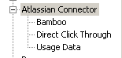
E l’invio delle statistiche.

Al fine di rendere più veloce la compilazione dei progetti si consiglia di disabilitare alcune o tutte le validazioni sintattiche che eclipse attiva durante l’editing dei file:

Preference/Validator :

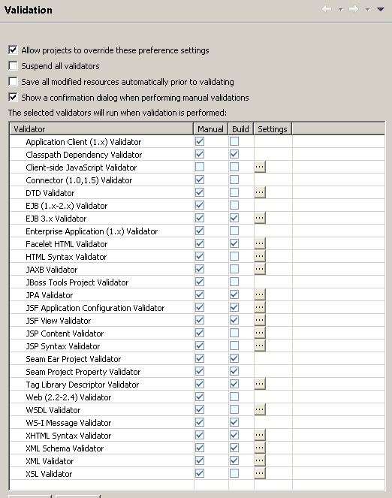
Altre Validazioni, da disabilitare discrezionalmente:
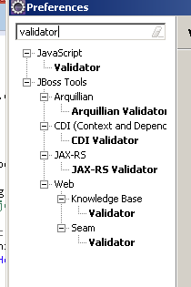

Visualizzare lo stato della memoria:
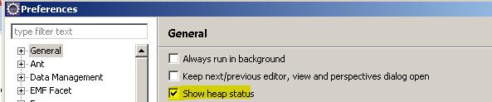

Non accedere a Internet durante l’utilizzo per verificare aggiornamenti Google
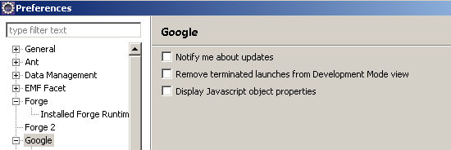

La JRE di default deve chiamarsi “jre6”, in questo modo il progetto scaricato dal repository sarà immediatamente funzionante.
Se si è avviato eclipse con una jre 1.7, questa verrà presa come jre di default , va creata dunque una nuova dichiarazione di jre:
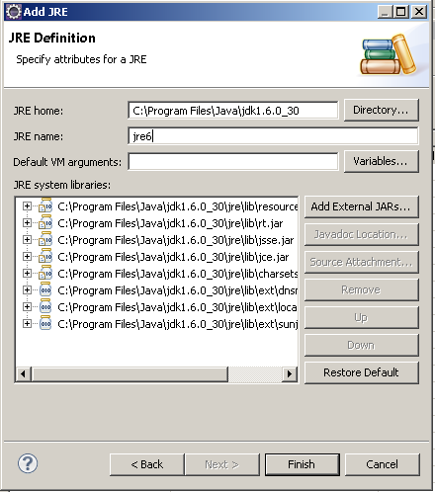
E settata poi come default:
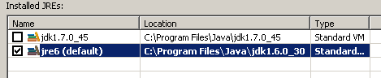

Apparenza “Classic” per dare maggiore velocità all’IDE
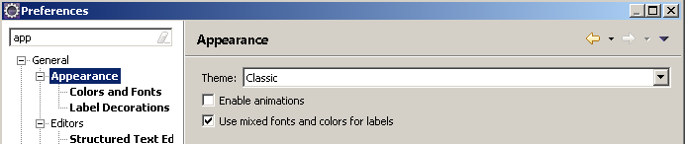

Non accedere a Jboss Central all’avvio:
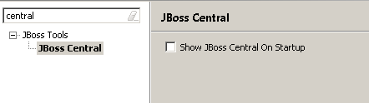

Disabilitare l’indicizzazione della cartella del workspace per rendere più veloce la compilazione dei progetti:
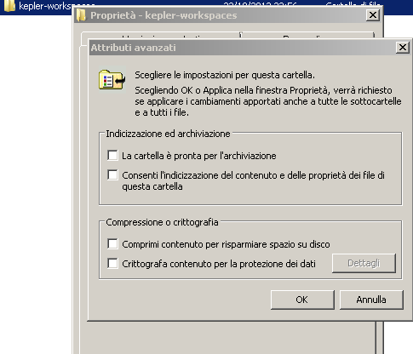

Disabilitare lo scan da parte dell’antivirus di sistema dei file java e class.

Eclipse.ini per una macchina di almeno 4Gb di RAM

-product
org.eclipse.epp.package.jee.product
--launcher.defaultAction
openFile
-vmargs
-Xincgc
-Xss1m
-Dfile.encoding=UTF-8
-Dosgi.requiredJavaVersion=1.7
-Declipse.p2.unsignedPolicy=allow
-Declipse.p2.MD5Check=false
#-Dandroid.sdk.path=/Users/yourusername/android-sdk-macosx #Android on OS X
#-Xdock:icon=../Resources/Eclipse.icns #OS X
#-Dorg.eclipse.swt.internal.carbon.smallFonts #OS X
-Xms768m
-Xmx1280m
-XX:NewSize=16m
-XX:PermSize=128m
-XX:MaxPermSize=800m
-XX:MaxPermHeapExpansion=40m
-XX:+UseConcMarkSweepGC
-XX:CMSInitiatingOccupancyFraction=70
-XX:+UseCMSInitiatingOccupancyOnly
-XX:+UseParNewGC
-XX:+CMSConcurrentMTEnabled
-XX:ConcGCThreads=2
-XX:ParallelGCThreads=2
-XX:+CMSIncrementalPacing
-XX:CMSIncrementalDutyCycleMin=0
-XX:CMSIncrementalDutyCycle=5
-XX:GCTimeRatio=49
-XX:MaxGCPauseMillis=20
-XX:GCPauseIntervalMillis=1000
-XX:+UseCMSCompactAtFullCollection
-XX:+CMSClassUnloadingEnabled
-XX:+DoEscapeAnalysis
-XX:+UseCompressedOops
-XX:+AggressiveOpts #Doesnt work with Android see Google Code Android issue 9883
-XX:+ExplicitGCInvokesConcurrentAndUnloadsClasses

Creazione dei progetti

Nomenclatura

EAR : Nome senza suffisso (TrainingPrj)
EJB : Con suffisso _EJB (TrainingPrj_EJB)
Client di EJB: suffisso EJBClient (TrainingPrj_EJBClient)
Modello Dati: suffisso DataModel (TrainingPrj_EJBClient)
WEB: suffisso WEB (TrainingPrj_WEB)

Procedure

Reperimento progetti GIT
Per il funzionamento e la compilazione dei progetti saranno necessarie alcune librerie già presenti nel progetto CT-LIBS di GIT presente nel repository Subversion GIT : alla data di stesura del presente documento il branch di riferimento è “20130903-conv-to-JBOSS7”.
Effettuare il checkout del pprogetto dal path
“20130903-conv-to-JBOSS7\apps\src\librerie\ext\CT-LIBS”

Nuovo Progetto EAR
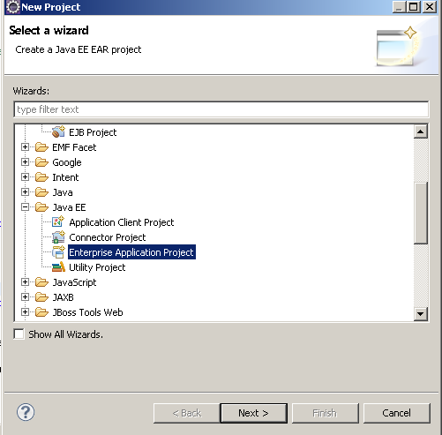

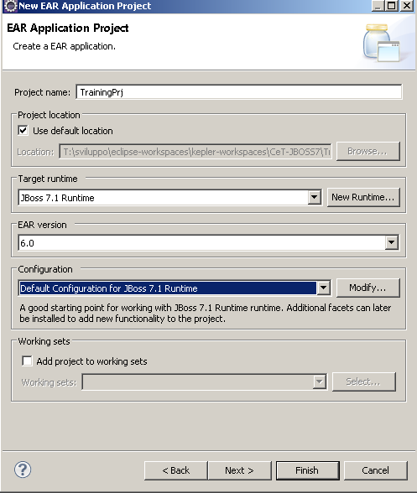

Il seguente step possono non essere specificate dipendenze, potrà essere fatto successivamente nelle prop del progetto.
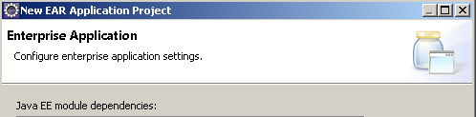

Progetto EJB + EJBClient

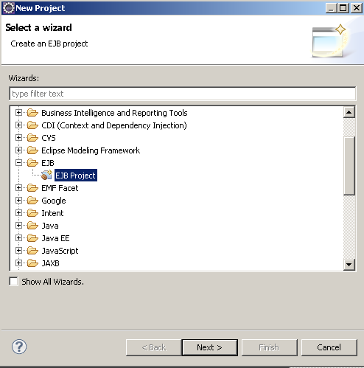

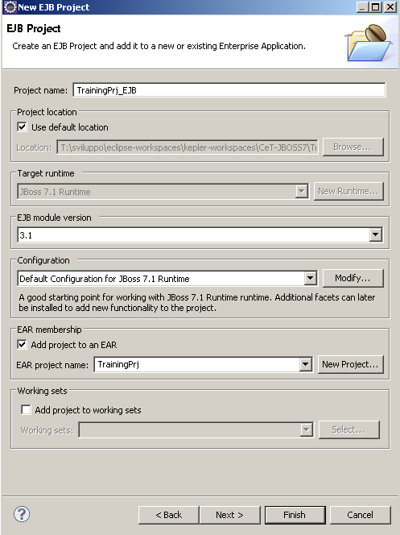

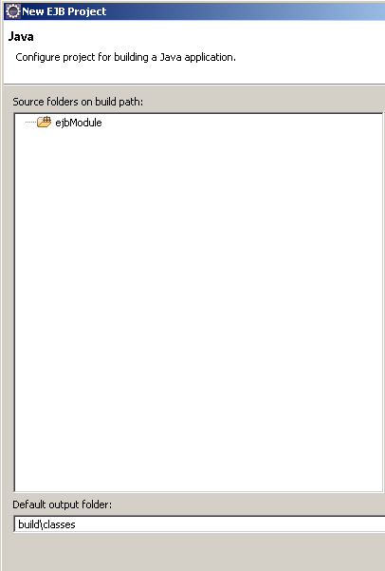

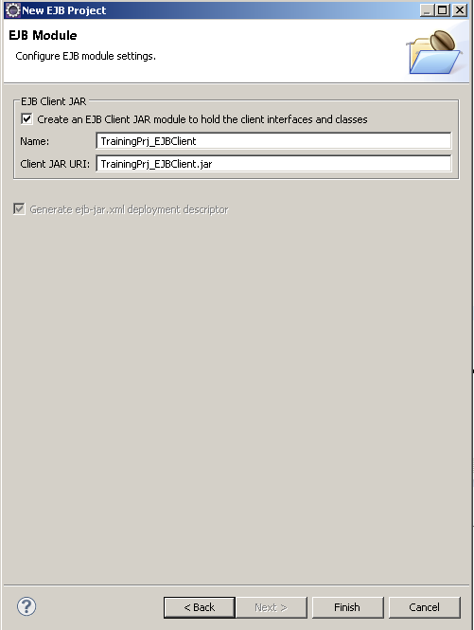
Verificare che il Java Compiler Level dei progetti creati sia 1.6:

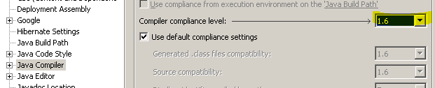
Lo stesso per il Project Facelet
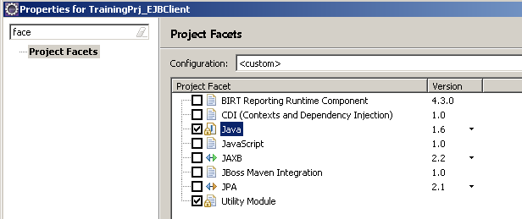
In caso negativo si verificherebbe in fase di deploy un errore “Unsupported major.minor version 51.0”.

Nuovo Progetto DataModel
Il progetto JPA va collegato all’EAR precedentemente creato:
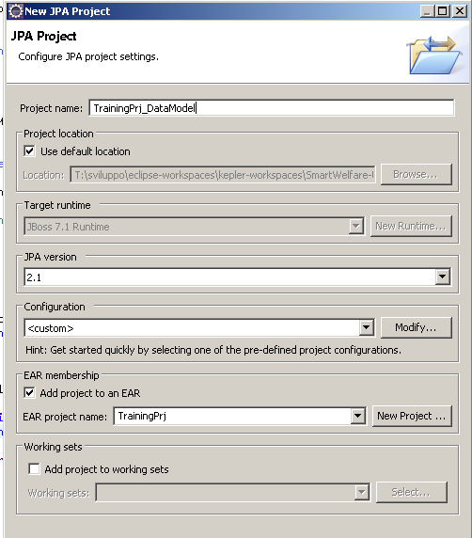

Inoltre va settato su Hibernate fornito dal JBoss:
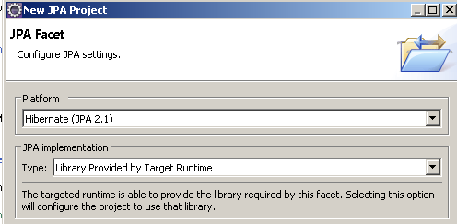

Tecnologie per l’implementazione del prodotto

Nomenclatura

Session Bean : suffissio SessionBean (HelloWorldSessionBean)
Interfaccia Remota : suffissio Remote (HelloWorldSessionBeanremote)

Nuovo Session Bean

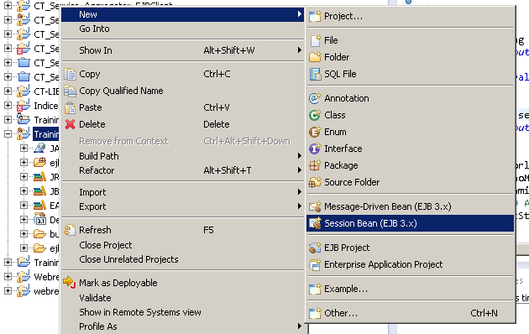

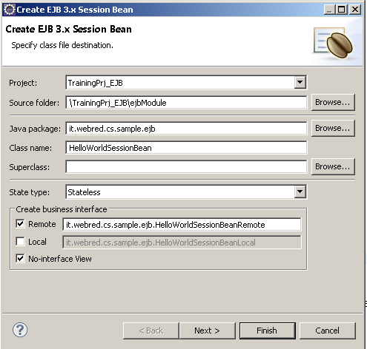
L’interfaccia remota verrà create direttamente nel progetto client di ejb.
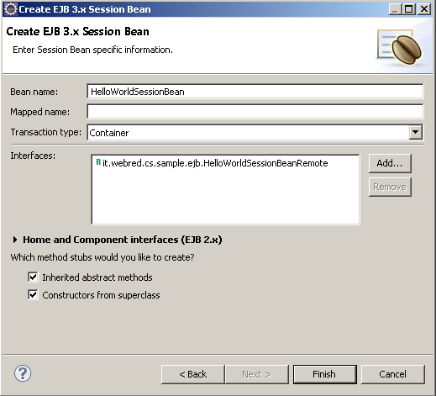

Il progetto Client potrebbe fornire errore di compilazione, in tal caso aggiungere la libreria jboss-client.jar presente nel progetto CT-LIBS.

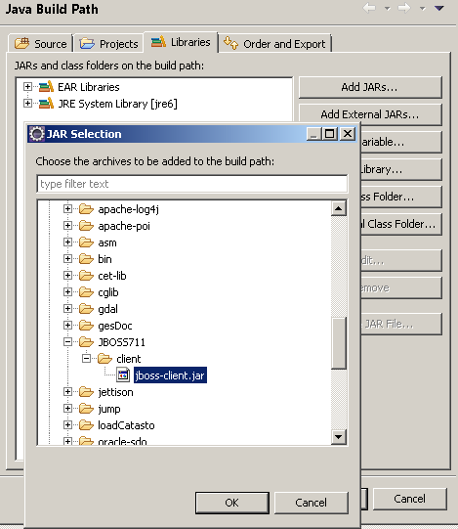

EJB

L’ejb creato avrà la seguente struttura di codice:

package it.webred.cs.sample.ejb;

import javax.ejb.LocalBean;
import javax.ejb.Stateless;

/**
* Session Bean implementation class HelloWorldSessionBean
*/
@Stateless
@LocalBean
public class HelloWorldSessionBean implements HelloWorldSessionBeanRemote {

/**
* Default constructor.
*/
public HelloWorldSessionBean() {
// TODO Auto-generated constructor stub
}

}

L’annotazione @LocalBean sta ad indicare che l’EJB non ha una interfaccia locale.

Aggiungiamo un metodo alla classe:
public String sayHello(String qualcosAltro) {

if (qualcosAltro==null)
return "Ciao Mondo!";
else
return qualcosAltro;
}

E aggiungiamo la firma del metodo all’interfaccia HelloWorldSessionBeanRemote :

package it.webred.cs.sample.ejb;

import javax.ejb.Remote;

@Remote
public interface HelloWorldSessionBeanRemote {

public String sayHello(String qualcosAltro);

}

Creazione di un progetto client di test JUNIT
Creiamo un semplice progetto java e chiamiamolo “TrainingPrj_UnitTest”.

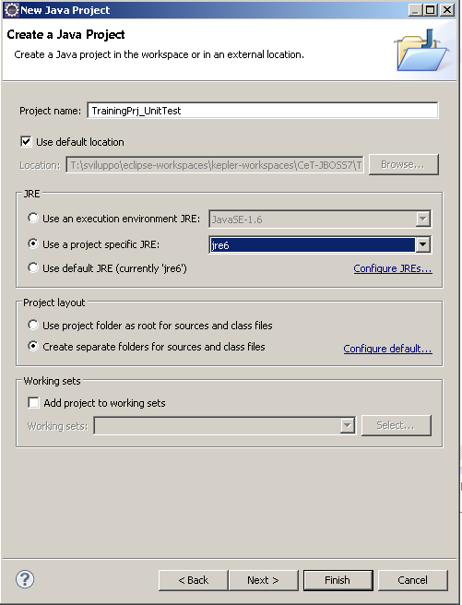
Next → Finish
Aggiungiamo al progetto la libreria JUNIT 4.
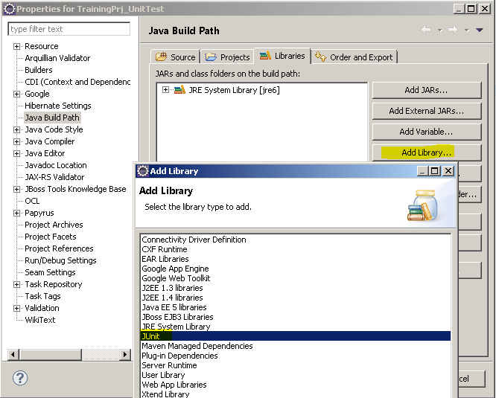

Creare una classe

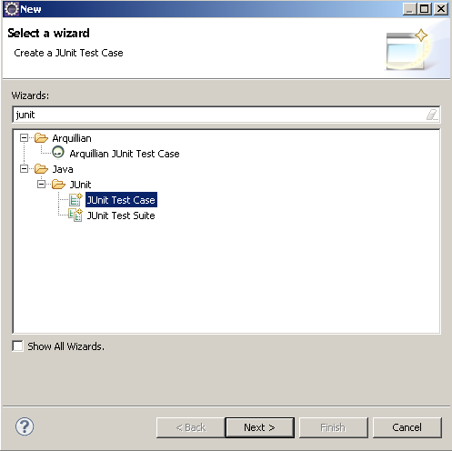

Mettere nel buil path del progetto JUNIT il progetto EJB e il progetto EJBClient, oltre al progetto WebredEJBUtility che useremo per la lookup degli EJB da remoto.
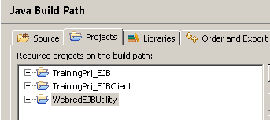
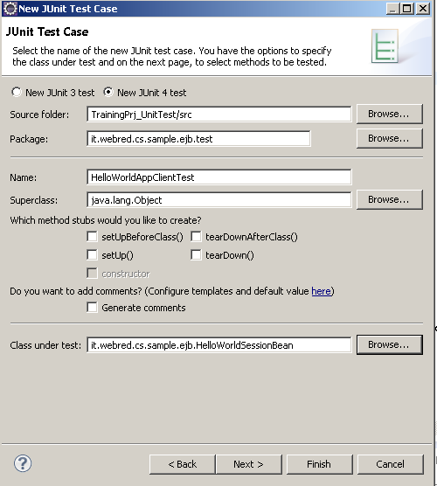
Selezionare poi i metodi da testare:
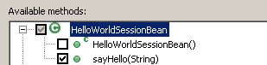

E Finish.

Chiamata ad un EJB
Per ottenere il riferimento ad un EJB remoto, si è creata una libreria di utility
WebredEJBUtility e in particolare dovrà essere utilizzata la classe ClientUtility nel seguente modo :

HelloWorldSessionBeanRemote ejb = ClientUtility.getEJBInterfaceForRemoteClient(HelloWorldSessionBeanRemote.class ,
"TrainingPrj", "TrainingPrj_EJB", "HelloWorldSessionBean", "");
i parametri stringa rappresentano rispettivamente: nome dell’ear, nome del progetto EJB, nome del session bean.
Una volta ottenuta l’interfaccia verrà usata per le chiamate all’EJB.

La classe di test avrà quindi la seguente struttura di codice:
@Test
public void testSayHello() {

try {
HelloWorldSessionBeanRemote bean = lookupRemoteEJB();
assertEquals(bean.sayHello(null), "Ciao Mondo!");

} catch (NamingException e) {
fail(e.getMessage());
}

try {
HelloWorldSessionBeanRemote bean = lookupRemoteEJB();
String parola = "Ciao Amici!";
assertEquals(bean.sayHello(parola), parola);

} catch (NamingException e) {
fail(e.getMessage());
}

}

private static HelloWorldSessionBeanRemote lookupRemoteEJB() throws NamingException {

HelloWorldSessionBeanRemote ejb = ClientUtility.getEJBInterfaceForRemoteClient(HelloWorldSessionBeanRemote.class ,
"TrainingPrj", "TrainingPrj_EJB", "HelloWorldSessionBean", "");

return ejb;

}

Eseguire la classe di test con Run → JUnit Test
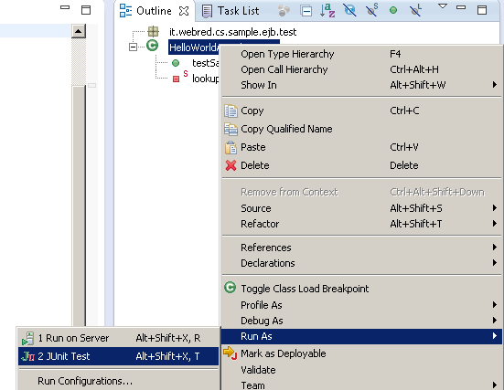

Dependency Injection

CDI Java6

Sintesi da :
http://www2.mokabyte.it/cms/article.run?articleId=OVG-Y43-828-6IF_7f000001_7069491_b0b7c79f
Leggere tutto l’articolo per una trattazione esaustiva.

In JAVA 6 sono state introdotte alcune tecnologie per la gestione dei bean in ambito enterprise.

Contexts and Dependency Injection, CDI -> JSR-299
Dependency Injection, DI -> JSR-330
Managed Beans -> JSR-316

E’ stato introdotto il concetto di Managed Bean e di Dependency Injection.
Se prima di Java 6 l’IoC veniva realizzato attraverso framework tipo Spring-beans ora può essere implementato anche attraverso le librerie native di JAVA e la reference impl denominata Weld.
E’ possibile estendere il concetto di Injection non solo agli EJB e gli oggettI jpa , come era fino alla Java 5, ma anche agli altri bean.
Visto che un oggetto managed ha un suo ciclo di vita, noi abbiamo utilizzato questa feature per scrivere una nuova versione di HelloWorldSessionBean, che utilizzi bean managed.

Basta mettere l’annotazione @Named nel nostro ejb e questo diventa un oggetto gestito dal container:
@Named
public class HelloWorldManSessionBean extends HelloWorldSessionBean implements HelloWorldManSessionBeanRemote {
Nel quale possiamo iniettare un altro managed bean :
private AnotherBean anotherBean;

@Inject
private void setAnotherBean(AnotherBean anotherBean) {
this.anotherBean = anotherBean;
}
Da utilizzare nel nostro metodo sayHello:
@Override
public String sayHello(String qualcosAltro) {

if ("arrivederci".equalsIgnoreCase(qualcosAltro) )
return anotherBean.sayAPresto();
else
return super.sayHello(qualcosAltro);
}

La classe AnotherBean non fa altro che restituire la stringa “A presto!” nel caso in cui venga passato dall’EJB il saluto “Arrivederci”.

L’esempio completo può essere visto nel progetto TrainingPrj presente nel repository sorgente.

Attenzione!! Perché un progetto possa contenere managed bean è necessario che nella directory META-INF sia presente un file beans.xml , al minimo con la seguente semplice struttura:
<?xml version="1.0" encoding="UTF-8"?>
<beans xmlns="http://java.sun.com/xml/ns/javaee"
xmlns:xsi="http://www.w3.org/2001/XMLSchema-instance"
xsi:schemaLocation="http://java.sun.com/xml/ns/javaee http://java.sun.com/xml/ns/javaee/beans_1_0.xsd">

</beans>

Spring 3 IoC

Spring 3 fornissce una piena compatibilità con le annotazioni CDI , oltre a possedere una serie di altre feature e librerie ereditate dalle precedenti versioni 2.x.
Nel nostro progetto verrà utilizzato il frame work Spring 3 in sostituzione di Weld.
E’sempre necessario inserire un file (anche vuoto) beans.xml nella directory META-INF del progetto che utilizza le annotazioni CDI/Spring e per attivare Spring inserire il file beanRefContext.xml nel classpath nel quale è possibile elencare una serie di xml di configurazione per SpringBean.

Setting del progetto DataModel
Inserire fra le librerie del progetto _DataModel
spatialDialect.jar presente in CT-LIBS/cet-lib/

Aprire il file persistence.xml
E sostituire con il seguente :
<?xml version="1.0" encoding="UTF-8"?>
<persistence version="2.1" xmlns="http://xmlns.jcp.org/xml/ns/persistence" xmlns:xsi="http://www.w3.org/2001/XMLSchema-instance" xsi:schemaLocation="http://xmlns.jcp.org/xml/ns/persistence http://xmlns.jcp.org/xml/ns/persistence/persistence_2_1.xsd">
<persistence-unit name="TrainingPrj_DataModel">

<provider>org.hibernate.ejb.HibernatePersistence</provider>

<properties>
<!-- property name="hibernate.dialect" value="org.hibernate.dialect.Oracle9iDialect" /-->
<property name="hibernate.dialect" value="it.webred.ct.data.spatial.OracleSpatialDialect" />

<!-- <property name="hibernate.hbm2ddl.auto" value="update"/> -->
<property name="hibernate.show_sql" value="false" />
<property name="hibernate.transaction.manager_lookup_class"
value="org.hibernate.transaction.JBossTransactionManagerLookup" />

</properties>

</persistence-unit>
</persistence>

Inseriamo le classi che rappresentano il DataModel. Eclipse permette di creare tramite wizard le entità di una o più tabelle e creare dei riferimenti fra loro, per fare ciò occorre indicare una connessione ad un database e crearla se necessario.
Aprire la vista per le connessioni: Window → Show view → Data source explorer
Dentro la vista click tasto destro → New
Scegliere un profilo Oracle → Next
Creare un nuovo driver
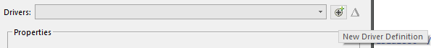
Nel tab “Name/Type” scegliere Oracle Thin Driver versione 11
Nel tab JAR List inserire il path per il jar del driver Ojdbc14 e confermare il driver
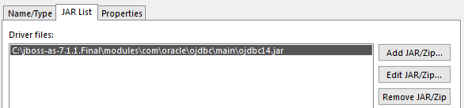
Inserire SID, Host, Username, Password della connessione e confermare il tutto
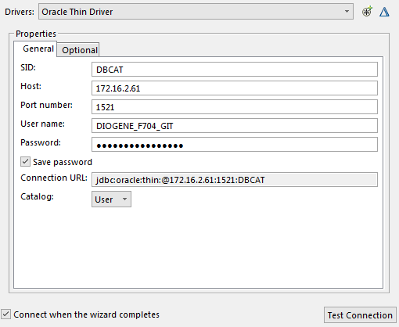
Ora possiamo creare le classi derivanti dalle tabelle:
Click destro sul progetto DataModel → JPA Tools → Generate Entities from Tables
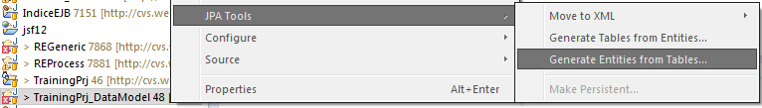
Selezionare connessione, tabelle da cui eseguire il mapping, eventuali associazioni fra tabelle e confermare
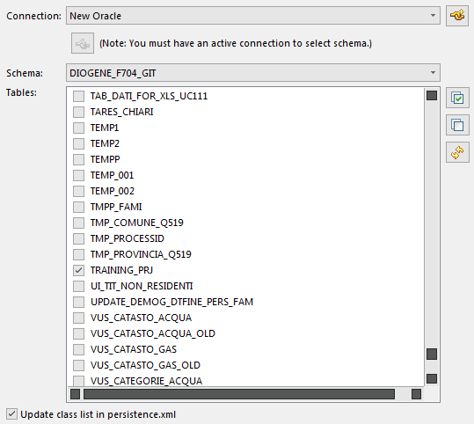
Controllare che nel file persistence.xml è stato aggiunto un nodo <class> per ogni tabella
<class>it.webred.cs.sample.data.model.TrainingPrj</class>

altrimenti aggiungerlo a mano.
Notare la notazioni @Entity e @Table(name="TRAINING_PRJ") sopra il nome della classe che indicano la tabella di riferimento.
Controllare che per ogni classe almeno un attributo sia indicato come Id tramite la notazione @Id.
In genere gli attributi hanno lo stesso nome dei campi della tabella, in alternativa si può assegnare un nome diverso aggiungendo l'annotazione @Column(name="COGNOME") che specifica il nome del campo.

Le query possono essere eseguite usando codice “nativo” SQL o utilizzando il linguaggio JPQL, in entrambi in casi è possibile usare un file XML denominato “orm” dove dichiarare tutte le query utilizzate:
<?xml version="1.0" encoding="UTF-8"?>
<entity-mappings
xmlns="http://java.sun.com/xml/ns/persistence/orm"
xmlns:xsi="http://www.w3.org/2001/XMLSchema-instance"
xsi:schemaLocation="http://java.sun.com/xml/ns/persistence/orm http://java.sun.com/xml/ns/persistence/orm_2_0.xsd"
version="2.0">

<named-query name="TrainingPrj.getData">
<query>
<![CDATA[
SELECT t.cognome FROM TrainingPrj t
]]>
</query>
</named-query>

</entity-mappings>

Il file orm.xml deve essere dichiarato in persistence.xml:
<mapping-file>META-INF/orm.xml</mapping-file>

Tutte le query qui create possono essere richiamate dall'EntityManager.

Spring- AOP + AspectJ

Alcune problematiche di tipo trasversale (Security, Logging ecc.) potrebbero essere risolte attraverso le tecniche e i paradigmi della programmazione ad aspetti.
JBoss 7 non fornisce una implementazione AOP. E le eventuali classi possono essere attivate e implementati in due diversi modalità:
AspectJ
AspectJ è una libreria AOP con annotazioni.
Per attivare la libreria abbiamo inserito nel file spring di configurazione dei bean
<aop:aspectj-autoproxy>
</aop:aspectj-autoproxy>
A questo punto i nostri aspetti AOP possono essere dichiarati attraverso notazioni, un esempio di esecuzione di un aspetto attorno (around) un metodo:
@Named
@Aspect
public class AnnotatedAroundAdvice {

@Pointcut("execution(* *.salutare*(..))")
public void businessMethods() { }

@Around("businessMethods()")
public Object profile(ProceedingJoinPoint pjp) throws Throwable {

System.out.println("AnnotatedAroundAdvice:Fra poco inizia una sequenza di saluti ..... " );
Object output = pjp.proceed();
System.out.println("AnnotatedAroundAdvice: FINE Dei saluti!!! " );
return output;

}

}
La classe non fa altro che intercettare tutti i metodi di tutti i pacckages che iniziano con la parola “salutare”.

SpringAOP
Nel package org.springframework.aop sono presenti una serie di classi per l’implementazione degli Advice. La dichiarazione degli Advice in questo caso è senza annotazioni.
E’ presente una classe di test nel progetto TrainingPrj_Aspect che dimostra il funzionamento di tale package:
@Named
public class HijackBeforeMethodBean implements org.springframework.aop.MethodBeforeAdvice
{
@Override
/*
* (non-Javadoc)
* @see org.springframework.aop.MethodBeforeAdvice#before(java.lang.reflect.Method, java.lang.Object[], java.lang.Object)
* N.B. NESSUN NESSUNA ANNTOAZIONE TIPO BEFORE ECC. E' NECESSARIO : E' SPRING AOP , NON ASPECTJ!!
*/
public void before(Method method, Object[] args, Object target)
throws Throwable {
System.out.println("HijackBeforeMethod : - -- Before method " + method.getName() );
}

}
Il metodo “before” viene chiamato prima di ogni metodo del bean “dependencyBean”, come definito nel file di configurazione TrainingPrj_Aspect-bean-config.xml:
<bean id="dependencyBeanProxy3" class="org.springframework.aop.framework.ProxyFactoryBean">
<property name="proxyTargetClass" value="true"/>
<property name="target" ref="dependencyBean"/>

<property name="interceptorNames">
<list>
<value>hijackBeforeMethodBean</value>
</list>
</property>
<aop:scoped-proxy/>

</bean>

Le proprietà aop: sono necessarie vista la presenza nello spesso progetto di AspectJ, senza tali proprietà si potrebbero scatenare degli errori sui tipi di bean.
Oltre a questa classe si sono anche definiti due altri advisor (SimpleAdvice, SimpleAdvice2), dichiarati come interceptor dei bean dependencyBeanProxy1 e dependencyBeanProxy2 :
<bean id="dependencyBeanProxy1" class="org.springframework.aop.framework.ProxyFactoryBean">
<property name="target" ref="dependencyBean"/>
<property name="proxyTargetClass" value="true"/>

<property name="interceptorNames">
<list>
<value>simpleAdvice2</value>
</list>
</property>
<aop:scoped-proxy/>

</bean>

<bean id="dependencyBeanProxy2" class="org.springframework.aop.framework.ProxyFactoryBean" >
<property name="target" ref="dependencyBean"/>
<property name="proxyTargetClass" value="false"/>
<property name="interceptorNames">
<list>
<value>advisor</value>
</list>
</property>
</bean>
Uno degli advisor definisce inoltre un pointcut sul metodo sayHi con la seguente sintassi:
<bean id="advisor" class="org.springframework.aop.support.DefaultPointcutAdvisor">
<property name="advice" ref ="simpleAdvice"/>
<property name="pointcut">
<bean class="org.springframework.aop.support.JdkRegexpMethodPointcut">
<property name="pattern">
<value>.*sayHi.*</value>
</property>
</bean>
</property>
</bean>

Facelets

Il riuso di frammenti html e relativi backing bean:
http://stackoverflow.com/questions/9135930/how-to-efficiently-reuse-jsf-1-2-pages-and-their-backing-beans
la discussione è relativa a JSF 1.2 ma i concetti possono essere validi anche per JSF 2.0.

JSF Composite Component

Verranno implementate una o più librerie di componenti jsf riutilizzabili. Questi potranno essere richiamati da qualsiasi progetto web semplicemente richiamando il tag xml specifico del componente.
Verrà valutata durante gli sviluppi l’ipotesi di realizzare 2 librerie dei componenti:
- Libreria basic dei componenti atomici
- Libreria advanced dei componenti complessi
La prima conterrà combo box, imputtext, radio decorati , con valida tori ed eventi , un esempio potrebbe essere il campo codfisc!
La seconda conterrà form più complesse che però hanno la caratteristica della potenziali riusabilità.
Ogni composite component verrà mappato su una particolare interfaccia o classe astratta distribuita insieme al componente.
Per l’utilizzo del componente da parte di un progetto web dovrà essere realizzato un bean del tipo particolare gestito dal componente e questo bean verrà passato al componente attraverso la seguente sintassi xhtml:

<taglibname:componentName attributeName="#{managedBeanName}" />
Dove:
taglibname: il nome dalla taglib contenuta nel jar generico dei componenti
componentName: il nome del componente , uguale al nome del file xhtml del componente
attributeName: nome del parametro di input del componente (contenuto in cc:interface del composite component)
managedBeanName: nome del managed bean nella web application che usa il componente
Un esempio di chiamata del componente pnlAna della libreria dei tag denominata “webred” del progetto TrainingPrjWebredJsf:

<webred:pnlAna iDatiAna="#{manDatiAnaBean}" />

Riferimenti a moduli e moduli globali
todo

Logging
todo

Sicurezza del prodotto
todo

Datarouter

Il DataRouter si occupa di scegliere la connessione giusta fra tutte quelle configurate.
In caso di un servizio che necessiti di accedere a diverse istanze di database a seconda dell'utente loggato o in base ad altri parametri, il DataRouter permette di mantenere una unica applicazione invece di crearne una per ogni connessione.
Questo si traduce nella pratica ad avere un file di configurazione che contenga le varie connessioni ed una classe che intercetta le chiamate agli EJB, sceglie il DB da usare ed esegue il metodo chiamato.

Si basa sugli Interceptor forniti da Spring, quindi vanno inserite le librerie nel progetto EAR: CT-LIBS/spring/3.0.4

La configurazione avviene nel progetto EJB tramite il file beanRefContext.xml:
<?xml version="1.0" encoding="UTF-8"?>
<beans xmlns="http://www.springframework.org/schema/beans"
xmlns:xsi="http://www.w3.org/2001/XMLSchema-instance"
xmlns:context="http://www.springframework.org/schema/context"
xmlns:jee="http://www.springframework.org/schema/jee"
xsi:schemaLocation="
http://www.springframework.org/schema/beans http://www.springframework.org/schema/beans/spring-beans-2.5.xsd
http://www.springframework.org/schema/context http://www.springframework.org/schema/context/spring-context-2.5.xsd
http://www.springframework.org/schema/jee http://www.springframework.org/schema/jee/spring-jee-2.5.xsd">

<context:annotation-config />

<bean id="training.context" class="org.springframework.context.support.ClassPathXmlApplicationContext">
<constructor-arg>
<list>
<value>daoBeans.xml</value>
<value>datarouter.xml</value>

</list>
</constructor-arg>

</bean>
</beans>

Contiene il riferimento ad altri 2 file:
daoBeans.xml (bean che accedono al DB ed eseguono Query)
<?xml version="1.0" encoding="UTF-8"?>
<beans xmlns="http://www.springframework.org/schema/beans"
xmlns:xsi="http://www.w3.org/2001/XMLSchema-instance"
xmlns:context="http://www.springframework.org/schema/context"
xmlns:faces="http://www.springframework.org/schema/faces"
xmlns:webflow="http://www.springframework.org/schema/webflow-config"
xmlns:jee="http://www.springframework.org/schema/jee"
xmlns:security="http://www.springframework.org/schema/security"
xsi:schemaLocation="
http://www.springframework.org/schema/webflow-config
http://www.springframework.org/schema/webflow-config/spring-webflow-config-2.0.xsd
http://www.springframework.org/schema/beans
http://www.springframework.org/schema/beans/spring-beans-2.5.xsd
http://www.springframework.org/schema/context
http://www.springframework.org/schema/context/spring-context-2.5.xsd
http://www.springframework.org/schema/faces
http://www.springframework.org/schema/faces/spring-faces-2.0.xsd
http://www.springframework.org/schema/webflow-config
http://www.springframework.org/schema/webflow-config/spring-webflow-config-2.0.xsd
http://www.springframework.org/schema/jee
http://www.springframework.org/schema/jee/spring-jee-2.5.xsd
http://www.springframework.org/schema/security
http://www.springframework.org/schema/security/spring-security.xsd">

<!-- Qui vanno aggiunti i DAO -->
<context:annotation-config />

<bean id="helloWorldDAO" class="it.webred.cs.sample.dao.HelloWorldDAO"/>
</beans>

datarouter.xml (connessioni utilizzate, associando un particolare codice ad ognuna):
<?xml version="1.0" encoding="UTF-8"?>
<beans xmlns="http://www.springframework.org/schema/beans"
xmlns:xsi="http://www.w3.org/2001/XMLSchema-instance" xmlns:context="http://www.springframework.org/schema/context"
xmlns:faces="http://www.springframework.org/schema/faces"
xmlns:webflow="http://www.springframework.org/schema/webflow-config"
xmlns:jee="http://www.springframework.org/schema/jee" xmlns:security="http://www.springframework.org/schema/security"
xsi:schemaLocation="
http://www.springframework.org/schema/webflow-config
http://www.springframework.org/schema/webflow-config/spring-webflow-config-2.0.xsd
http://www.springframework.org/schema/beans
http://www.springframework.org/schema/beans/spring-beans-2.5.xsd
http://www.springframework.org/schema/context
http://www.springframework.org/schema/context/spring-context-2.5.xsd
http://www.springframework.org/schema/faces
http://www.springframework.org/schema/faces/spring-faces-2.0.xsd
http://www.springframework.org/schema/webflow-config
http://www.springframework.org/schema/webflow-config/spring-webflow-config-2.0.xsd
http://www.springframework.org/schema/jee
http://www.springframework.org/schema/jee/spring-jee-2.5.xsd
http://www.springframework.org/schema/security
http://www.springframework.org/schema/security/spring-security.xsd">

<bean id="source_0" class="org.springframework.jndi.JndiObjectFactoryBean">
<property name="jndiName" value="java:/jdbc/Diogene_DS_0" />
</bean>
<bean id="source_1" class="org.springframework.jndi.JndiObjectFactoryBean">
<property name="jndiName" value="java:/jdbc/Diogene_DS_1" />
</bean>

<bean id="dataSourceRouter" class="it.webred.ct.support.datarouter.DatasourceRouterBean">
<property name="targetDataSources">
<map key-type="java.lang.String">
<entry key="0" value-ref="source_0" />
<entry key="1" value-ref="source_1" />
</map>
</property>
<property name="defaultTargetDataSource" ref="source_0" />
</bean>

<bean id="entityManagerFactory"
class="org.springframework.orm.jpa.LocalContainerEntityManagerFactoryBean">
<property name="persistenceXmlLocation" value="META-INF/persistence.xml" />
<property name="dataSource" ref="dataSourceRouter" />
<property name="persistenceUnitName" value="TrainingPrj_DataModel" />
<property name="jpaProperties">
<props>
<prop key="hibernate.dialect">it.webred.ct.data.spatial.OracleSpatialDialect</prop>
<prop key="hibernate.show_sql">false</prop>
</props>
</property>
<property name="jpaDialect">
<bean class="org.springframework.orm.jpa.vendor.HibernateJpaDialect" />
</property>
</bean>
</beans>

Qui viene usato il nome del Persistence Unit, gli indirizzi JNDI che fanno riferimento alle connessioni configurate in JBoss e la classe che esegue e controlla il data routing.

L'ultimo file da configurare è ejb-jar.xml sotto META-INF, che dichiara una classe Interceptor per ogni chiamata agli EJB:
<?xml version="1.0" encoding="UTF-8"?>
<ejb-jar xmlns:xsi="http://www.w3.org/2001/XMLSchema-instance" xmlns="http://java.sun.com/xml/ns/javaee" xsi:schemaLocation="http://java.sun.com/xml/ns/javaee http://java.sun.com/xml/ns/javaee/ejb-jar_3_1.xsd" version="3.1">
<display-name>TrainingPrj_EJB </display-name>

<interceptors>
<interceptor>
<interceptor-class>it.webred.ct.support.datarouter.DataRouterInterceptor</interceptor-class>
</interceptor>
<interceptor>
<interceptor-class>org.springframework.ejb.interceptor.SpringBeanAutowiringInterceptor</interceptor-class>
</interceptor>
</interceptors>

<assembly-descriptor>
<interceptor-binding>
<ejb-name>*</ejb-name>
<interceptor-class>it.webred.ct.support.datarouter.DataRouterInterceptor</interceptor-class>
<interceptor-class>org.springframework.ejb.interceptor.SpringBeanAutowiringInterceptor</interceptor-class>
</interceptor-binding>
</assembly-descriptor>

<ejb-client-jar>TrainingPrj_EJBClient.jar</ejb-client-jar>

</ejb-jar>

Ora si può aggiungere all'EAR la libreria datarouter.jar che si trova in CT-LIBS/cet-lib. Questa contiene le classi usate nei file appena descritti e una classe base denominata “CeTBaseObject” contenente informazioni sull'utente, questa classe dovrà sempre essere usata o venire estesa come argomento per i metodi EJB. Il Data Router infatti nel momento in cui intercetta un metodo, controlla che sia presente questa particolare classe, recupera l'attributo enteId, recupera il file properties di configurazione presente in Jboss (JbossHome\standalone\configuration\datarouter.properties):

CODICEBELFIORE=n

Esempio:

F704=0
F205=1

ed associa un valore numerico al particolare enteId(belfiore), quel valore è mappato in datarouter.xml, per cui il metodo chiamato utilizzerà una particolare connessione in base ad enteId.

Per provare il corretto routing creare una classe DAO (seguendo il package definito in daoBeans.xml) con un metodo che richiami il Database utilizzando una query dell'orm.xml
public class HelloWorldDAO implements Serializable {

private static final long serialVersionUID = 1L;

@PersistenceContext(unitName="TrainingPrj_DataModel")
protected EntityManager em;

public List<String> getTableData(){

try{

Query q = em.createNamedQuery("TrainingPrj.getData");
return q.getResultList();

} catch (Exception e) {
System.out.println(e.getMessage());
e.printStackTrace();
}
return null;
}
}

In HelloWorldSessionBean dichiarare una istanza di HelloWorldDAO gestita da Spring

@Autowired
private HelloWorldDAO helloWorldDAO;

e creare un metodo per richiamare getTableData del DAO che abbia come argomento CetBaseObject o una classe che lo estenda

public List<String> getTableData(CeTBaseObject dataIn){
return helloWorldDAO.getTableData();
}

Infine nel modulo con Junit, inserire nel metodo di test
try {
HelloWorldSessionBeanRemote bean = lookupRemoteEJB();
CeTBaseObject dataIn = new CeTBaseObject();
dataIn.setEnteId("F704");
List<String> lista = bean.getTableData(dataIn);
for(String data: lista){
System.out.println(data);
}

dataIn.setEnteId("F205");
lista = bean.getTableData(dataIn);
for(String data: lista){
System.out.println(data);
}

} catch (NamingException e) {
fail(e.getMessage());
}

Il codice utilizza 2 volte il metodo getTableData passandogli lo stesso oggetto CeTBaseObject ma con diverso enteId, permettendo l'accesso a 2 connessioni diverse. Se tutto è configurato correttamente questo codice stampa in console tutti i cognomi della tabella TRAINING_PRJ con diversi valori a seconda della connessione.

Architettura del prodotto

Progetti
Il prodotto sarà composto da più applicazioni enterprise (EAR), una per ogni area funzionale. Ogni EAR conterrà al minimo i seguenti moduli/progetti:
- Ear client
- Modello
- Progetto EJB dei componenti di business

L’interfaccia web utente non sarà contenuta nell’ear ma sarà implementata come modulo war a parte questa dovrà dunque referenziare e utilizzare la lbreria Ear client per accedere ai metodi di business EJB.

Technology stack

Facelets
Browser
Comp.
Component
JSF Pages
HTTP
AJAX
Managed
Bean

Spring IoC
Spring AOP
/
AspectJ

EJB

JPA / Hibernate 4

ORALCE

Gestione e condivisione del contesto di sviluppo

Strumenti utilizzati:
- Eclipse
- Mantis
- Mylyn
  - Con gestione del contesto del task

Attivazione del contesto
Attraverso Mylyn sarà possibile definire task in corrispondenza di ogni requisito e collegare ad ogni task tutto il contesto applicativo composto da sorgenti e documenti.

Verrà creato almeno un task per ogni requisito
Lo sviluppatore o il progettista che lavora sul particolare task si dovrà preoccupare di attivare il task per far si che Mylyn generi automaticamente il contesto dei file collegati:
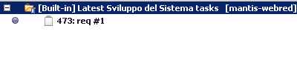

Visualizzazione del contesto

Tutti i file che verranno aperti / modificati andranno a costituire il contesto del task.
E’ possibile visualizzare il solo contesto attraverso un apposito pulsante:
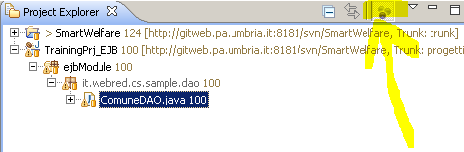

Oppure direttamente dalla form di gestione del contesto del task mantis:
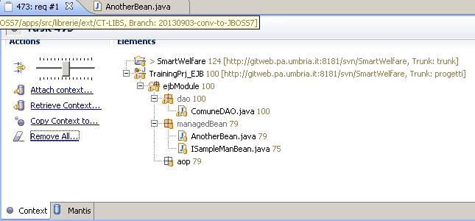

Sharing del contesto

Il contesto del task può essere allegato al task attraverso la funzione “Attach context” (vedi sopra) oppure in fase di submit della form:
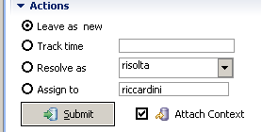

Recupero di un task relativo ad un sorgente
Utilizzando un repository di sorgente (svn) sarà possibile visualizzare la history delle modifiche ad una determinata risorsa.
Dalla lista delle revision sarà possibile, se si è utilizzato Mylyn recuperare il relativo task che ha prodotto quella modifica.
Se siamo in presenza di un progetto di nuovi sviluppi, il recupero del task sarà equivalente al mapping del requisito che ha prodotto la risorsa.
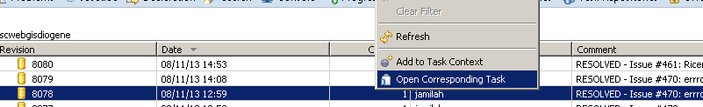

Mapping di una commit con il relativo task
Per far si che una commit su svn sia “agganciata” al relativo task eclipse e Mylyn generano un changeset durante la modifica al sorgente una volta che è stato attivato un task.
Tutti i sorgenti vengono in questo modo collegati al task.
Questo si può visualizzare nella Synhroniza View ed in particolare selezionando la seguente opzione di visualizzazione:
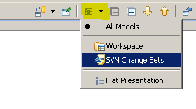
In questo modo le modifiche correnti e in attesa di essere riversate nel repository sorgente vengono visualizzate suddivise per task. N.B: Solo le modifiche correnti nella workstation e non il repository remoto.

Durante la fase di commit Mylyn inserirà nel commento relativo alla commit una stringa che servirà a referenziare il task relativo.
La formattazione el messaggio automatico dovrà essere la seguente in modo che anche mantis riesca ad agganciare il sorgente al task attraverso uno script su svn (definito nel prossimo paragrafo)
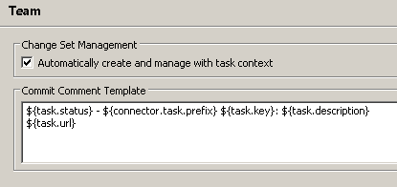

Integrazione svn -mantis
TIP #1
Plugin necessari:
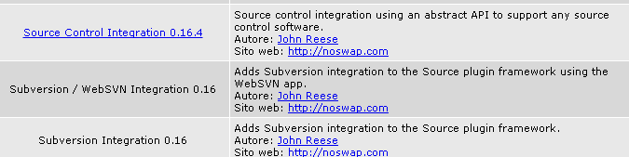
Attraverso i plugin riportati sopra sarà possibile collegare ad ogni task il changeset relativo semplicemente operando una configurazione che dica al plugin “Source control integration” la formattazione del messaggio di commit da ricercare nel repository svn perché possa essere agganciato il relativo task.

Bug Link Regex Pass 1 /\b(?:bug|issue|task)\s*[#]{0,1}(\d+)\b/i
Bug Link Regex Pass 2 /#?(\d+)/
Bug Fixed Regex Pass 1 /\bfix(?:ed|es)\s+(?:bug|issue|task)?\s*[#]{0,1}(\d+)\b/i
Bug Fixed Regex Pass 2 /#?(\d+)/

Script post-commit su che attiva integrazione svn-mantis e permette di visualizzare in mantis (solo interfaccia web e non Mylyn) le commit del paragrafo precedente:

Fare riferimento alla documentazione del plugin per una completa guida di configurazione.

TIP #2
Un’altra modalità di integrazione svn-mantis è quella di permettere di modificare lo stato di un task direttamente durante la fase di commit delle modifiche da eclipse.
Questo può essere fatto attraverso uno script di post-commits

#!/bin/sh
# Copyright (c) 2012 John Reese Licensed under the MIT license

REV="$2"
URL="http://host:port/mantisbt/plugin.php?page=Source/checkin"
PROJECT="CeT"
LOG_FILE=`mktemp /tmp/svn_${PROJECT}_${REV}_log.XXX`

CURL=/usr/bin/curl
${CURL} -d "repo_name=${PROJECT}" -d "data=${REV}" ${URL} >> ${LOG_FILE}

Lo script (post-commit) è relativo al progetto mantis “CeT” e va messo nella cartella “hook” del repository svn.
Modificando nel commento di commit lo stato (prima parola del commento) in uno stato valido lo script modifica lo stato su mantis, per esempio se vogliamo chiudere un task potremo inserire RESOLVED come prima parola del commento e mantis chiuderà il task.
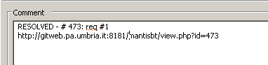

Concetti generali

Per far si che il metodo di gestione dei requisiti apporti i benefici di tracciabilità e mapping dei requisiti sui componenti sw è necessario che ogni requisito venga specificato su un semplice documento a parte rispetto al documento generale di specifiche, in modo da poter collegare ad ogni task la propria specifica.

Per un approfondimento su Mylyn e la gestione del context consultare i seguenti link
Mylyn 2.0, Part 2: Automated context management

Mastering the Eclipse Toolset: Change Sets

Risorse

http://www.coreservlets.com/JSF-Tutorial/jsf2/

